Что такое электронный листок нетрудоспособности?

Электронный листок нетрудоспособности (ЭЛН) – это больничный лист в электронном виде. Согласно ФЗ от 01.05.2017 № 86-ФЗ медицинские учреждения по всей стране имеют право (обязаны!) выдавать именно электронные больничные листы. Как это будет происходить? С 1 июля 2017 года действуют оба типа больничного: «бумажный»/электронный. Медицинский работник оформляет либо бумажный больничный лист, либо электронный, если пациент согласен. Данную форму продолжат использовать, например, в связи с недостаточным техническим оснащением на местах или по иным причинам. Однако она точно будет признана устаревшей. К 2020 году Россия полностью перейдет на ЭЛН.

Преимущества электронного листка нетрудоспособности

• Пациенту удобнее получить больничный: он может не приходить в лечебное заведение, не стоять в очереди, а, позвонив врачу, просто сообщить, что выходит на работу.
• Серьезное сокращение временных затрат и больного, и врача.
• Не нужно беспокоиться о сохранности бланка. Пациент избавлен от хранения бумажных листов, которые ни в коем случае нельзя потерять, испачкать или сложить.
• Компании-работодателю не нужно архивировать бумажные бланки больничных листов, теперь все данные приходят в электронном виде и легко поддаются обработке.
• Использование электронных больничных листов дает возможность искоренить злоупотребления при оформлении таких документов.
• Единая электронная база избавляет медиков и пациентов от повторного введения данных о владельце больничного листа.
• Работодатели потеряют возможность задерживать оплату больничного. Законом устанавливаются жесткий временной период, в течение которого компания обязана выплатить компенсацию по электронному больничному листу. А в Фонде социального страхования легко проверить соблюдение норм.
• Проверить расчет по выплате можно посредством программного калькулятора.

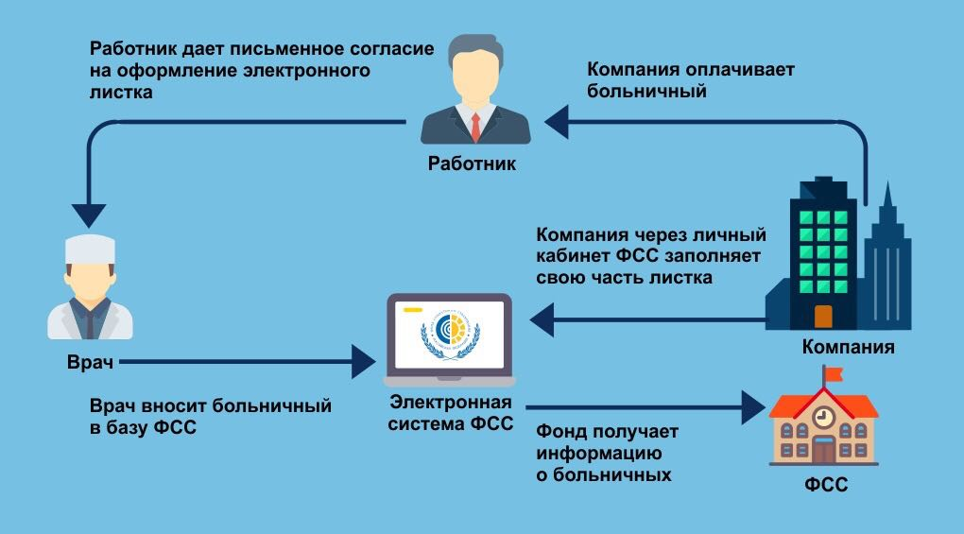

Личный электронный кабинет страхователя дает возможность:
• получать сведения о новом электронном больничном листе, закрытом в медицинском учреждении;
• просматривать, распечатывать электронные листы нетрудоспособности (ЭЛН);
• вводить информацию страхователя в готовые ЭЛН, в том числе, если периодов нетрудоспособности насчитывается более трех;
• переносить данные ЭЛН в xml-файл для его дальнейшей загрузки в ПО страхователя с последующим формированием и подписанием реестров для передачи в ФСС;
• искать и просматривать направленные в ФСС реестры листов нетрудоспособности;
• искать и просматривать пособия, выданные ФСС как прямые выплаты, причем поиск ведется по Ф. И. О., СНИЛС, статусу пособия;
• просматривать журнал обмена сведений между Страхователем и ФСС, с возможностью сохранения запросов и ответов в xml-файлах;
• просматривать и выгружать в xml-файл (для обработки в ПО Страхователя) списки ошибок при контроле реестра и пособий;
• готовить обращения в ФСС (для прямых выплат) с возможностью поиска по номеру, теме, статусу, дате запроса;
• просматривать извещения, подготовленные работником ФСС в процессе работы с реестром, пособиями;
• подавать заявки для записи на прием в местное отделение ФСС (по вопросу консультаций относительно прямых выплат).

